Художественная литература о великой отечественной войне, рекомендованная для изучения в начальной школе

Ах, война, что ж ты сделала, подлая:
стали тихими наши дворы,
наши мальчики головы подняли -
повзрослели они до поры,
на пороге едва помаячили
и ушли, за солдатом - солдат...
До свидания, мальчики!
Мальчики,
постарайтесь вернуться назад.
Нет, не прячьтесь вы, будьте высокими,
не жалейте ни пуль, ни гранат
и себя не щадите,
и все-таки
постарайтесь вернуться назад.
Булат Окуджава

__________________________________________
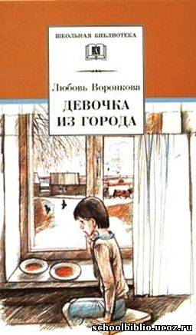
Воронкова Л.Ф. Девочка из города
Повесть «Девочка из города», написанная в суровом 1943 году, до сих пор трогает сердца детей и взрослых. Всё лучшее в человеке ярче всего проявляется в годы тяжких испытаний. Это подтверждает история маленькой беженки Валентинки, оказавшейся среди чужих людей в незнакомом селе.
__________________________________________

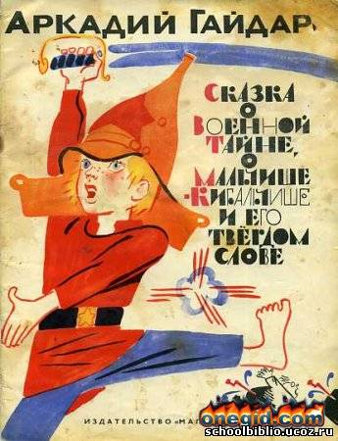
Гайдар А.П. Сказка о Военной Тайне, о Мальчише-Кибальчише и его твердом слове
Героическая сказка замечательного детского писателя. В Мальчише-Кибальчише воплощены все лучшие черты наших мальчишек, мечтающих о совершении настоящего подвига во имя Родины.
Присутствие этого произведения в списке, посвящённом Великой Отечественной - спорно, ведь в нём имеется в виду Гражданская война (1918-1921), враги - "буржуины", а не фашисты... Но ведь это же сказка-притча! О стойкости, верности, мужестве...
"Пришла беда, откуда не ждали. Напал из-за Чёрных Гор проклятый Буржуин. Опять уже свистят пули, опять уже рвутся снаряды. Бьются с буржуинами наши отряды, и мчатся гонцы звать на помощь далекую Красную Армию..."
Большая Победа не была бы завоёвана, если бы не находились вот такие большие и маленькие герои. Разве судьба пионеров-героев не повторила судьбу Мальчиша-Кибальчиша?
Текст А.Гайдара в предлагаемом источнике сопровождён рисунками В. Лосина.
Если вспомнить фильм "Сказака о Мальчише-Кибальчише", который старшее поколение смотрело в детстве, то в нём воспроизведена прямая параллель с Великой Отечественной войной, так эта сказка и запомнилась...
Так что - читайте, сами оценивайте!
__________________________________________

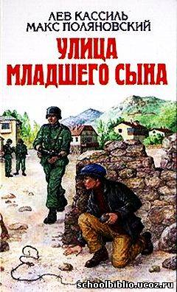
Кассиль Л. Улица младшего сына
Повесть о жизни и смерти юного партизана Володи Дубинина — героя Великой Отечественной войны.
__________________________________________

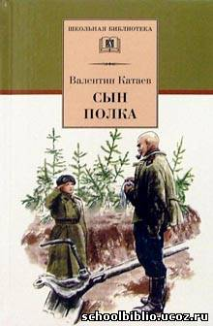
Катаев В. Сын полка
Мальчик-сирота Ваня Солнцев волей судьбы попал в военную часть к разведчикам. Его упрямый характер, чистая душа и мальчишеская смелость смогли перебороть сопротивление суровых военных людей и помогли ему остаться на фронте, стать сыном полка.
__________________________________________

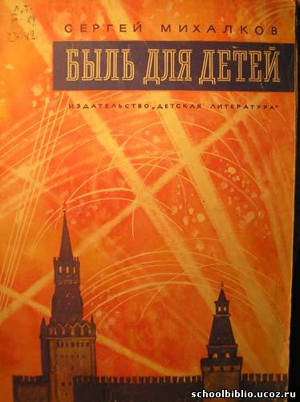
Михалков С. Быль для детей
Несмотря на известную идеологическую направленность, «Быль для детей» - хорошее произведение о войне, способное донести до современных ребят перенесённое нашей страной в то страшное время. Поэма охватывает события 1941 - 1945 гг. Данный ресурс представляет собой отсканированные страницы книги (Детская литература, М., 1969) с рисунками Н.Кочергина.
__________________________________________

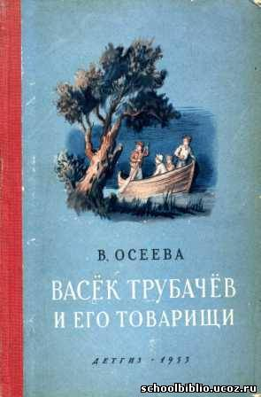
Осеева В.А. Васек Трубачев и его товарищи
Герои трилогии «Васёк Трубачёв и его товарищи» жили, учились, озорничали, дружили и ссорились несколько десятилетий назад, но тем интереснее совершить путешествие на «машине времени» и заглянуть в их мир. Вот только безоблачная пора детства для Трубачёва и его друзей оказалась слишком короткой: её оборвала Великая Отечественная война.
__________________________________________

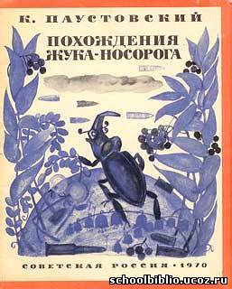
Паустовский К. Г. Похождения жука-носорога
Солдат носил с собой в походной сумке жука-носорога, которого ему подарил на память перед уходом на фронт сын. Этот жук стал солдату добрым товарищем в ратной жизни. Прошли они вместе немало, обоим есть что вспомнить.
__________________________________________

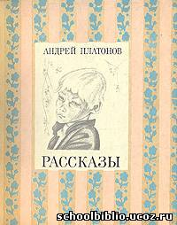
Платонов А. Никита
Рассказ назван по имени главного героя - маленького мальчика Никиты. Писатель Андрей Платонов был из тех, кто навсегда запомнил, какой он был в детстве человек, — а это помнят не все. Наверно, Платонову в детстве никогда не говорили: ты ещё не дорос, это тебе не по уму. Поэтому и он рассказывает нам про маленьких людей, а уважает их как больших. И они тоже сами себя уважают в его рассказах, даже видят, что они, может быть, тут и есть самые главные на земле...
__________________________________________

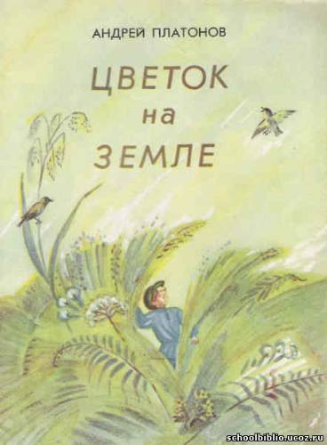
Платонов А. Цветок на земле
Мир широк, он вмещает в себя много интересного. Маленький человек делает открытия каждый день. Герой рассказа "Цветок на земле" вдруг посмотрел на обычный цветок совершенно другими глазами. Дедушка помог внуку увидеть в цветке святого труженика.
__________________________________________

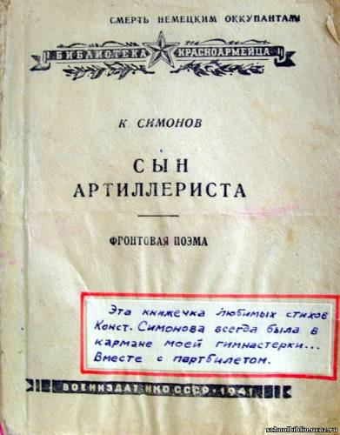
Симонов К. Сын артиллериста
Баллада К.Симонова основана на реальных событиях. Стихотворное повествование о майоре Дееве и Лёньке запоминается с первого прочтения, настолько просто, ясно и впечатляюще оно написано.
__________________________________________

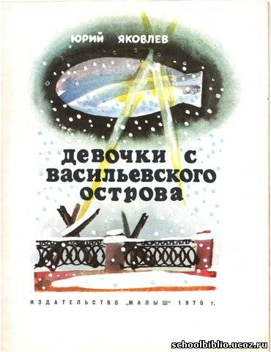
Яковлев Ю. Девочки с Васильевского острова
Юрий Яковлев в своих рассказах открывает детям всю правду жизни как она есть, не прячась от решения проблем за внешней увлекательностью сюжета. Книга «Девочки с Васильевского острова» – рассказ о маленькой Тане Савичевой, умершей от голода, написан на основе ее сохранившихся записей. (Сканированные страницы книги Ю. Яковлева с иллюстрациями С. Острова можно посмотреть.

